# Комплект оценочных материалов по дисциплине «Математические методы принятия решений»

### Задания закрытого типа

#### Задания закрытого типа на выбор правильного ответа

1. Выберите один правильный ответ

1. Какой принцип сформулировал Нейман и Моргенштерн в теории принятия решений:

А) Лицо, принимающее решение, должно выбирать альтернативу с минимальными затратами

Б) Лицо, принимающее решение, должно всегда выбирать альтернативу с максимально ожидаемой полезностью

В) Лицо, принимающее решение, должно выбирать альтернативу на основе интуиции

Г) Лицо, принимающее решение, должно избегать рисков

Правильный ответ: Б

Компетенции: ПК-5

2. Выберите один правильный ответ

Какой критерий используется для принятия решений, когда неизвестны вероятности состояний, но есть упорядочивание состояний по их вероятности:

А) Критерий Вальда

Б) Критерий Сэвиджа

В) Критерий Байеса-Фишберна

Г) Критерий Гурвица

Правильный ответ: В

Компетенции: ПК-5

3. Выберите один правильный ответ

В каких условиях принимаются решения в условиях риска:

А) Когда известны все возможные альтернативы

Б) Когда априорная информация о распределении случайных величин известна

В) Когда информация неполная и есть законы распределения случайных величин

Г) Когда решения принимаются при помощи теории игр

Правильный ответ: В

Компетенции: ПК-5

4. Выберите один правильный ответ

Какой тип задачи принятия решений касается ситуации, когда известны все возможные альтернативы и последствия

А) Задача с неопределённостью

Б) Задача с риском

В) Задача с конфликтами

Г) Повседневная задача

Правильный ответ: Б

Компетенции: ПК-5

5. Выберите один правильный ответ

Что такое нечеткое множество:

А) это множество, элементы которого точно описаны

Б) это множество, которое не может быть описано математически

В) это множество, в котором каждый элемент имеет четкую принадлежность

Г) это множество, элементы которого могут принадлежать ему с различной степенью

Правильный ответ: Г

Компетенции: ПК-5

6. Выберите один правильный ответ

Что такое многокритериальная оптимизация:

А) процесс, в котором выбирается одно оптимальное решение по единственному критерию

Б) процесс, в котором выбирается наилучшее решение, соответствующее нескольким критериям

В) процесс, связанный только с линейными уравнениями

Г) процесс, в котором результаты всегда точно определены

Правильный ответ: Б

Компетенции: ПК-5

7. Выберите один правильный ответ

Какой метод используется для уменьшения размерности задачи в многокритериальной оптимизации:

А) алгоритм Дейкстры

Б) метод Парето

В) метод Гаусса

Г) метод Градин

Правильный ответ: Б

Компетенции: ПК-5

8. Выберите один правильный ответ

Как называется процесс, в котором вероятность перехода системы в состояние зависит только от предшествующего состояния:

А) случайный процесс

Б) непрерывный процесс

В) марковский процесс

Г) стационарный процесс

Правильный ответ: В

Компетенции: ПК-5

#### Задания закрытого типа на установление соответствия

1. Установите правильное соответствие. Каждому элементу левого столбца соответствует только один элемент правого столбца.

|  |  |  |  |
| --- | --- | --- | --- |
|  |  |  |  |
| 1) | Задача с неопределённостью | А) | Инвестиции в фондовый рынок |
| 2) | Задача с риском | Б) | Выбор между двумя поставщиками |
| 3) | Конфликтная задача | В) | Принятие решения о новом продукте |
| 4) | Многокритериальная задача | Г) | Оценка качества продукции на основе нескольких характеристик |

Правильный ответ:

|  |  |  |  |
| --- | --- | --- | --- |
| 1 | 2 | 3 | 4 |
| В | А | Б | Г |

Компетенции: ПК-5

2. Установите правильное соответствие. Каждому элементу левого столбца соответствует только один элемент правого столбца.

|  |  |  |  |
| --- | --- | --- | --- |
|  |  |  |  |
| 1) | В наихудших условиях гарантирует наилучший результат | А) | Критерий Байеса-Лапласа |
| 2) | Имеется информация, позволяющая упорядочить состояния | Б) | Критерий Байеса-Фишберна |
| 3) | Вероятности состояний неизвестны | В) | Критерий азартного игрока |
| 4) | Низкий риск или выигрыш намного превышает возможные потери | Г) | Критерий Вальда |

Правильный ответ:

|  |  |  |  |
| --- | --- | --- | --- |
| 1 | 2 | 3 | 4 |
| Г | Б | А | В |

Компетенции: ПК-5

3. Установите правильное соответствие. Каждому элементу левого столбца соответствует только один элемент правого столбца.

|  |  |  |  |
| --- | --- | --- | --- |
|  |  |  |  |
| 1) | Задача с неопределённостью | А) | Инвестиции в фондовый рынок | |
| 2) | Задача с риском | Б) | Выбор между двумя поставщиками | |
| 3) | Конфликтная задача | В) | Принятие решения о новом продукте | |
| 4) | Многокритериальная задача | Г) | Оценка качества продукции на основе нескольких характеристик | |

Правильный ответ:

|  |  |  |  |
| --- | --- | --- | --- |
| 1 | 2 | 3 | 4 |
| В | А | Б | Г |

Компетенции: ПК-5

4. Установите правильное соответствие. Каждому элементу левого столбца соответствует только один элемент правого столбца.

|  |  |  |  |
| --- | --- | --- | --- |
|  |  |  |  |
| 1) | Решение приходиться принимать большое число раз | А) | Критерий Байеса |
| 2) | Для редко повторяющихся ситуаций | Б) | Критерий предельного уровня |
| 3) | Приемлемый способ действий | В) | Критерий «ожидаемое значение» |
| 4) | Обеспечивает максимальную среднюю «полезность» | Г) | Критерий «ожидаемое значение – дисперсия» |

Правильный ответ:

|  |  |  |  |
| --- | --- | --- | --- |
| 1 | 2 | 3 | 4 |
| В | Г | Б | А |

Компетенции: ПК-5

5. Установите правильное соответствие. Каждому элементу левого столбца соответствует только один элемент правого столбца.

|  |  |  |  |
| --- | --- | --- | --- |
|  |  |  |  |
| 1) | Нечеткое множество | А) | Математическая функция, определяющая степень принадлежности элемента множеству |
| 2) | Функция принадлежности | Б) | Подмножество, учитывающее степень выполнения заданных условий |
| 3) | Нечеткое отображение | В) | Совокупность упорядоченных пар, которые характеризуют нечеткое множество |
| 4) | Прообраз нечеткого множества | Г) | Объединение всех нечетких множеств, образ которых принадлежит данному нечеткому множеству |

Правильный ответ:

|  |  |  |  |
| --- | --- | --- | --- |
| 1 | 2 | 3 | 4 |
| В | А | Б | Г |

Компетенции: ПК-5

6. Установите правильное соответствие. Каждому элементу левого столбца соответствует только один элемент правого столбца.

|  |  |  |  |
| --- | --- | --- | --- |
|  |  |  |  |
| 1) | Антисимметричность | А) | Если A предпочтительно перед B, то B не может быть предпочтительным перед A |
| 2) | Транзитивность | Б) | Если A предпочтительно перед B и B предпочтительно перед C, то A предпочтительно перед C |
| 3) | Симметричность | В) | Если A предпочтительно перед B, то B предпочтительно перед A |
| 4) | Рефлексивность | Г) | Для любого элемента A, A не хуже самого себя |

Правильный ответ:

|  |  |  |  |
| --- | --- | --- | --- |
| 1 | 2 | 3 | 4 |
| А | Б | В | Г |

Компетенции: ПК-5

7. Установите правильное соответствие. Каждому элементу левого столбца соответствует только один элемент правого столбца.

|  |  |  |  |
| --- | --- | --- | --- |
|  |  |  |  |
| 1) | Задачи оптимизации на множестве целей | А) | Качество функционирования оценивается самостоятельным критерием для каждого объекта | |
| 2) | Задачи оптимизации на множестве объектов | Б) | Запланированный процесс разбивается на несколько временных этапов | |
| 3) | Задача оптимизации на множестве условий | В) | Все цели должны быть учтены при выборе оптимального решения | |
| 4) | Задачи оптимизации на множестве этапов | Г) | Качество функционирования определяется в зависимости от множества условий | |

Правильный ответ:

|  |  |  |  |
| --- | --- | --- | --- |
| 1 | 2 | 3 | 4 |
| В | А | Г | Б |

Компетенции: ПК-5

8. Установите правильное соответствие. Каждому элементу левого столбца соответствует только один элемент правого столбца.

|  |  |  |  |
| --- | --- | --- | --- |
|  |  |  |  |
| 1) | Переходная вероятность | А) | Вероятность перехода от одного состояния к другому в марковской модели |
| 2) | Дискретное состояние | Б) | Метод, учитывающий влияние времени на стоимость денежных потоков |
| 3) | Планирование с дисконтированием | В) | Процесс случайного изменения состояний |
| 4) | Случайный процесс | Г) | Состояние, которое может быть обозначено как "хорошее", "удовлетворительное" или "плохое" |

Правильный ответ:

|  |  |  |  |
| --- | --- | --- | --- |
| 1 | 2 | 3 | 4 |
| А | Г | Б | В |

Компетенции: ПК-5

#### Задания закрытого типа на установление правильной последовательности

1. Установите правильную последовательность этапов принятия решений:

А) анализ полученных результатов и конструирование окончательного решения

Б) постановка проблемы и построение качественной модели процесса

В) сбор данных и проверка модели

Г) построение математической модели

Правильный ответ: Б, Г, В, А

Компетенции: ПК-5

2. Установите правильную последовательность шагов при использовании критерия Байеса-Фишберна:

А) найти точечную оценку распределения вероятностей

б) установить отношение порядка на множестве состояний

В) для найденной оценки найти оптимальную альтернативу

Г) проверить оптимальность найденного решения для других распределений

Правильный ответ: Б, А, В, Г

Компетенции: ПК-5

3. Установите порядок стадий принятия решения:

А) сбор информации

Б) определение проблемы

В) оценка альтернатив

Г) выбор решения

Правильный ответ: Б, А, В, Г

Компетенции: ПК-5

4. Установите порядок этапов оценки критериев:

А) определение критериев

Б) оценка альтернатив

В) принятие решения

Г) анализ результатов

Правильный ответ: А, Б, В, Г

Компетенции: ПК-5

5. Установите правильную последовательность шагов в решении задачи достижения нечеткой цели:

А) определить состояние системы и действия

Б) сформулировать нечеткие множества целей и ограничений

В) найти действия, которые позволяют достичь цели

Г) оценить результаты и внести изменения

Правильный ответ: А, Б, В, Г

Компетенции: ПК-5

6. Установите последовательность шагов в процессе многокритериальной оптимизации:

А) формулирование векторного критерия

б) определение области допустимых решений

В) оценка достигнутых решений

Г) выбор оптимального решения

Правильный ответ: Б, А, Г, В

Компетенции: ПК-5

7. Установите правильную последовательность шагов в решении марковской задачи принятия решений методом линейного программирования:

А) определить матрицу переходных вероятностей

Б) определить функцию дохода для каждого состояния

В) сформулировать задачу линейного программирования

Г) найти оптимальное решение

Правильный ответ: А, Б, В, Г

Компетенции: ПК-5

8. Установите правильную последовательность шагов для решения многокритериальной задачи принятия решений:

А) определить область допустимых решений

Б) выбрать оптимальное решение на основе результатов оценки

В) оценить каждую альтернативу по заданным критериям

Г) сформулировать векторные критерии оценки

Правильный ответ: А, Г, В, Б

Компетенции: ПК-5

### Задания открытого типа

#### Задания открытого типа на дополнение

1. Напишите пропущенное слово (словосочетание).

Критерии принятия решения в условиях неопределённости помогают _____________ выбор между альтернативами.

Правильный ответ: систематизировать.

Компетенции: ПК-5

2. Напишите пропущенное слово (словосочетание).

Принятие решений — это ___________, основанный на анализе различных факторов.

Правильный ответ: процесс.

Компетенции: ПК-5

3. Напишите пропущенное слово (словосочетание).

Принятие решений в условиях риска основано на _________ вероятностей исходов.

Правильный ответ: оценке.

Компетенции: ПК-5

4. Напишите пропущенное слово (словосочетание).

Критерии Лапласа, минимаксный, Сэвиджа, критерий Гурвица отражают __________ оценку ситуации, в которой принимается решение.

Правильный ответ: субъективную.

Компетенции: ПК-5

5. Напишите пропущенное слово (словосочетание).

Критерий Вальда предполагает выбор стратегии, которая в наихудших условиях гарантирует __________ результат.

Правильный ответ: наилучший.

Компетенции: ПК-5

6. Напишите пропущенное слово (словосочетание).

Нечеткое множество называется пустым, если его функция принадлежности равна __________ на всем универсальном множестве.

Правильный ответ: нулю.

Компетенции: ПК-5

7. Напишите пропущенное слово (словосочетание).

Решение, при котором любое улучшение одного критерия соответствует ухудшению по какому-либо другому критерию называется оптимальным решением __________.

Правильный ответ: по Парето.

Компетенции: ПК-5

8. Напишите пропущенное слово (словосочетание).

В марковской задаче, если состояние системы через один год зависит от состояния в предыдущем году, такой процесс называется __________.

Правильный ответ: марковским.

Компетенции: ПК-5

9. Напишите пропущенное слово (словосочетание).

Многокритериальная оптимизация включает в себя набор альтернатив, каждую из которых можно оценить по ___________, что позволяет выделить множество Парето и найти наиболее приемлемое решение для ____________ заинтересованных сторон.

Правильный ответ: критериям; ЛПР (лица, принимающего решение).

Компетенции: ПК-5

#### Задания открытого типа с кратким свободным ответом

1. Неопределенность, вызванная ограничениями в способах измерения и оценки параметров, влияющих на результат, а также погрешностями и возможными ошибками людей, проводящих исследование называется ____________.

Правильный ответ: **метрологическая / метрологическая неопределенность / метрологической неопределенностью.**

Компетенции: ПК-5

2. Неопределенность, связанная с непредсказуемостью поведения других лиц, называется ____________.

Правильный ответ: **поведенческая / поведенческая неопределенность / поведенческой неопределенностью**.

Компетенции: ПК-5

3. Неопределенность, связанная с ограниченностью познания называется ____________.

Правильный ответ: **гносеологическая / гносеологическая неопределенность / гносеологической неопределенностью**.

Компетенции: ПК-5

4. Неопределенность, определяемая случайными факторами, называется ___________.

Правильный ответ: **стохастическая / стохастическая неопределенность / стохастической неопределенностью.**

Компетенции: ПК-5

5. Пересечением нечетких множеств  и  в  называется нечеткое множество  с функцией принадлежности ___________.

Правильный ответ: , .

Компетенции: ПК-5

6. Алгебраическим произведением нечетких множеств  и  в  называется нечеткое множество  с функцией принадлежности ____________.

Правильный ответ: .

Компетенции: ПК-5

7. Объединением нечетких множеств  и  в  называется нечеткое множество  с функцией принадлежности ____________.

Правильный ответ: .

Компетенции: ПК-5

8. Алгебраической суммой нечетких множеств  и  в  называется нечеткое множество  с функцией принадлежности___________.

Правильный ответ: .

Компетенции: ПК-5

#### Задания открытого типа с развернутым ответом

1. Выбрать оптимальное решение используя критерий Вальда:

Для каждого предложения  определен уровень затрат в зависимости от количества клиентов . Пусть таблица значений оценочного функционала задана таблицей.

|  |  |  |  |
| --- | --- | --- | --- |
| Стратегии | Состояние среды | | |
|  |  |  |  |
|  | 5 | 10 | 18 |
|  | 8 | 7 | 9 |
|  | 21 | 18 | 12 |
|  | 30 | 23 | 19 |

Требуется выбрать оптимальное решение используя критерий Вальда

Привести расширенное решение.

Время выполнения – 30 мин.

Ожидаемый результат:

Запишем выражение для критерия: .

Сведем расчеты в таблицу для каждой альтернативы:

|  |  |  |  |  |
| --- | --- | --- | --- | --- |
| Стратегии | Состояние среды | | |  |
|  |  |  |
|  | 5 | 10 | 18 | 18 |
|  | 8 | 7 | 9 | 9 |
|  | 21 | 18 | 12 | 21 |
|  | 30 | 23 | 19 | 30 |

Ответ: оптимальное решение заключается в выборе .

Критерии оценивания:

– нахождение значений критерия;

– нахождение оптимального решения.

Компетенции: ПК-5

2. Выбрать оптимальное решение используя критерий Ходжа-Лемана:

Для каждого предложения  определен уровень затрат в зависимости от количества клиентов . Пусть таблица значений оценочного функционала задана таблицей.

|  |  |  |  |
| --- | --- | --- | --- |
| Стратегии | Состояние среды | | |
|  |  |  |
|  | 5 | 10 | 18 |
|  | 21 | 18 | 12 |
|  | 8 | 7 | 9 |
|  | 30 | 23 | 19 |

Привести расширенное решение.

Время выполнения – 30 мин.

Ожидаемый результат:

Запишем выражения для критерия:

.

Сведем расчеты комплексов в таблицу для каждой альтернативы:

(1) ,

(2) ,

(3) ,

(4) 

|  |  |  |  |  |  |  |  |  |
| --- | --- | --- | --- | --- | --- | --- | --- | --- |
|  |  |  |  | (1) | (2) | (3) | (4) | (5) |
|  | 5 | 10 | 18 | 10.89 | 5 | 5.44 | 2.5 | 7.94 |
|  | 21 | 18 | 12 | 16.83 | 12 | 8.41 | 6 | 14.41 |
|  | 8 | 7 | 9 | 7.92 | 7 | 3.96 | 3.5 | 7.45 |
|  | 30 | 23 | 19 | 23.76 | 19 | 11.88 | 9.5 | 21.38 |

Ответ: Оптимальное решение заключается в выборе .

Критерии оценивания:

– нахождение значений критерия;

– нахождение оптимального решения.

Компетенции: ПК-5

3. Выбрать оптимальное решение используя критерий Гурвица:

Для каждого предложения  определен уровень затрат в зависимости от количества клиентов . Положить показатель оптимизма . Пусть таблица значений оценочного функционала задана таблицей.

|  |  |  |  |
| --- | --- | --- | --- |
| Стратегии | Состояние среды | | |
|  |  |  |
|  | 5 | 10 | 18 |
|  | 21 | 18 | 12 |
|  | 8 | 7 | 9 |
|  | 30 | 23 | 19 |

Привести расширенное решение.

Время выполнения – 30 мин.

Ожидаемый результат:

В том случае, когда  представляет затраты, критерий выбирает действие, дающее



Сведем расчеты комплексов в таблицу для каждой альтернативы:

(1) 

(2) 

(3) 

|  |  |  |  |  |  |  |
| --- | --- | --- | --- | --- | --- | --- |
|  |  |  |  | (1) | (2) | (3) |
|  | 5 | 10 | 18 | 2.5 | 9 | 11.5 |
|  | 21 | 18 | 12 | 3.5 | 4.5 | ***8*** |
|  | 8 | 7 | 9 | 6 | 10.5 | 16.5 |
|  | 30 | 23 | 19 | 9.5 | 15 | 24.5 |

Ответ: Оптимальное решение заключается в выборе .

Критерии оценивания:

– нахождение значений критерия;

– нахождение оптимального решения.

Компетенции: ПК-5

4. Провести процесс принятия решений о том, когда следует проводить плановый ремонт оборудования:

Группа оборудования в  станков ремонтируется индивидуально. Невозможно предсказать заранее, когда возникнет неисправность. Для этого необходима вероятность, того, что станок выйдет из строя в период времени .

Через  интервалов выполняется профилактический ремонт всех станков .

Определить оптимальное значение , при котором минимизируются затраты на ремонт вышедших из строя станков и проведение профилактического ремонта в расчете на один интервал времени, т.е. принять компромиссное решение.

 − вероятность выхода из строя одного из станков в момент времени ;

 − случайная величина, представляющая число вышедших из строя станков в тот же период времени.

 – затраты на ремонт вышедшего из строя станка;

 – затраты на профилактический ремонт одного станка.

|  |  |
| --- | --- |
|  |  |
| 1 | 0,05 |
| 2 | 0,07 |
| 3 | 0,1 |
| 4 | 0,13 |
| 5 | 0,18 |

Привести расширенное решение.

Время выполнения – 60 мин.

Ожидаемый результат:

 – ожидаемые () затраты () составляет:

;

 − математическое ожидание числа вышедших из строя станков в момент времени .

Так как  имеет *биномиальное* распределение с параметрами , то

.

Таким образом,

;

Необходимые условия оптимальности для  имеют вид

 и ,

где  − оптимальный период

.

Например,

: ;

: ;

: ;

: ;

: ;

|  |  |  |  |
| --- | --- | --- | --- |
|  |  |  |  |
| 1 | 0,05 | 0 | 500 |
| 2 | 0,07 | 0,05 | 375 |
| 3 | 0,1 | 0,12 | **366.7** |
| 4 | 0,13 | 0,22 | 400 |
| 5 | 0,18 | 0,35 | 450 |

Ответ: Профилактический ремонт необходимо проводить через  интервала времени.

Критерии оценивания:

– нахождение затрат;

– нахождение оптимального решения.

Компетенции: ПК-5

5. Построить сетевой график, рассчитать наиболее ранние и наиболее поздние сроки наступления событий, найти критический путь, определить полные и независимые резервы времени всех работ и коэффициенты напряженности некритических дуг:

Исходные данные:

|  |  |  |
| --- | --- | --- |
| Работа | Продолжительность работы | Опирается  на работы |
|  | 5 | - |
|  | 8 | - |
|  | 3 | - |
|  | 6 |  |
|  | 4 |  |
|  | 1 |  |
|  | 2 | ,, |
|  | 6 | ,, |
|  | 3 | , |
|  | 9 |  |
|  | 7 | ,,, |

Требуется построить сетевой график, рассчитать наиболее ранние и наиболее поздние сроки наступления событий, найти критический путь, определить полные и независимые резервы времени всех работ и коэффициенты напряженности некритических дуг

Привести расширенное решение.

Время выполнения – 60 мин.

Ожидаемый результат:

Сначала строим структурный сетевой график и вводим правильную нумерацию событий

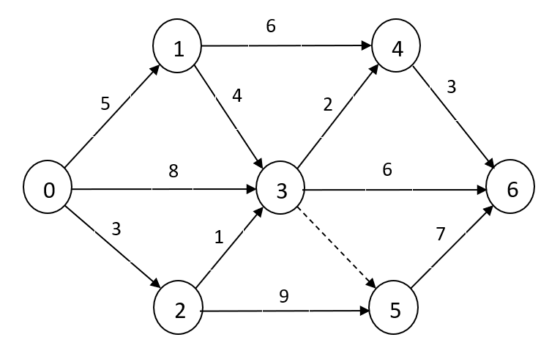

Наиболее ранние сроки наступления событий находим по формуле

,

где максимум берется по всем событиям , непосредственно предшествующим событию . Начальному событию присваиваем .

Тогда













Итак, критическое время . Минимальный срок выполнения проекта – 19 дней.

Наиболее поздние сроки наступления событий находим по формуле



где минимум берется по всем событиям , непосредственно следующим за событием i. Конечному событию присваиваем наиболее поздний срок наступления, равный критическому времени: .

Тогда













Результаты расчетов отразим на сетевом графике. Ранние сроки наступления событий запишем над кружками, изображающими эти события, поздние сроки наступления событий – под кружками.

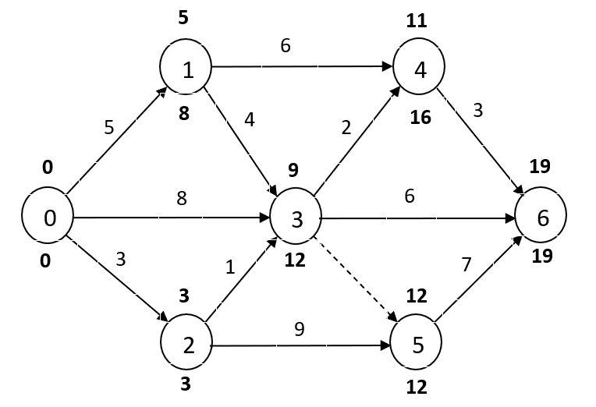

Критическое время .

Временные характеристики событий представлены в таблице.

|  |  |  |  |
| --- | --- | --- | --- |
| Событие | Ранний срок | Поздний срок | Резерв времени |
| * 0  1  * 2  3  4  * 5  * 6 | 8  5  3  9  11  12  19 | 0  8  3  12  16  12  19 | 0  3  0  3  5  0  0 |

Резервы времени событий найдены по формуле 

Критический путь проходит через события с нулевым резервом времени, т. е. через события 0, 2, 5, 6.

Найдем резервы времени работ.

Наиболее ранний возможный срок начала работы  равен наиболее раннему сроку наступления события : , а наиболее поздний допустимый срок окончания работы  равен наиболее позднему сроку наступления события : .

Полный резерв времени работ найдем по формуле

.

Независимый резерв времени работ: .

|  |  |  |  |  |  |
| --- | --- | --- | --- | --- | --- |
| Работа | Продолжительность работы, |  |  |  |  |
| *              *  * | 5  8  3  6  4  1  2  6  3  9  7  0 | 0  0  0  5  5  3  9  9  11  3  12  9 | 8  12  3  16  12  12  16  19  19  12  19  12 | 3  4  0  5  3  8  5  4  5  0  0  3 | 0  1  0  –3  –3  5  –3  1  0  0  0  0 |

Работа  – фиктивная работа.

Критические работы – , ,. Резервы времени этих работ равны нулю. Выделим критический путь «жирными» стрелками

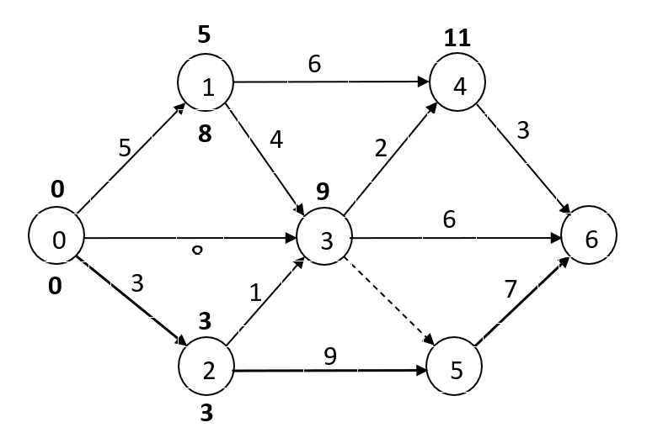

Резерв времени некритической дуги  находим как разность между длиной замыкающего критического участка и длиной самой некритической дуги:

.

Коэффициент напряженности некритической дуги определим по формуле



Резервы времени и коэффициенты напряженности некритических дуг представлены в таблице.

Сведем полученные данные в таблицу

|  |  |  |  |  |
| --- | --- | --- | --- | --- |
| Некритические дуги |  |  | Резервы времени дуги | Коэффициент напряженности дуги |
| (2, 3, 5)  (0, 3, 5)  (0, 1, 3, 5)  (0, 3, 6)  (0, 1, 3, 6)  (0, 1, 4, 6)  (0, 1, 3, 4, 6)  (2, 3, 6)  (2, 3, 4, 6) | 9  12  12  19  19  19  19  16  16 | 1  8  9  14  15  14  14  7  6 | 8  4  3  5  4  5  5  9  10 | 1/9 ≈ 0,11  2/3 ≈ 0,67  3/4 = 0,75  14/19 ≈ 0,74  15/19 ≈ 0,79  14/19 ≈ 0,74  14/19 ≈ 0,74  7/16 ≈ 0,44  6/16 = 0,375 |

Дуги, коэффициент напряженности которых , составляют критическую зону, дуги с коэффициентом напряженности  образуют подкритическую зону, а дуги с коэффициентом  дают резервную зону. В нашем случае в критическую зону попадает только критический путь, в подкритической зоне находятся дуги (0, 1, 3, 6), (0, 1, 3, 5), (0, 3, 6), (0, 1, 4, 6), (0, 1, 3, 4, 6) и (0, 3, 5). Из них самая напряженная дуга (0, 1, 3, 6). Она быстрее других может перейти на критический путь. Дуги (2, 3, 5), (2, 3, 6) и (2, 3, 4, 6) образуют резервную зону.

Критерии оценивания:

– построение сетевого графика;

– расчет наиболее ранних и наиболее поздних сроков наступления событий;

– определение полных и независимых резервов времени всех работ и коэффициентов напряженности некритических дуг;

– нахождение критического пути.

Компетенции: ПК-5

6. Выбрать наилучший вариант вложения средств налогоплательщиков:

Требуется выбрать наилучший вариант вложения средств налогоплательщиков используя линейную аддитивную свёртку с весовыми коэффициентами. Результаты решений на основании следующих критериев: 1 – критерий Байеса; 2 – критерий Лапласа; 3 – критерий максимина; 4 – критерий азартного игрока; 5 – критерий произведения; 6 – критерий Сэвиджа; 7 – критерий Гермейера; 8 – критерий Ходжа-Лемана; 9 – критерий Гурвица приведены в таблице. В каждом столбце таблицы жирным шрифтом выделено число, определяющее выбранную стратегию на основании определенного критерия.

|  |  |  |  |  |  |  |  |  |  |
| --- | --- | --- | --- | --- | --- | --- | --- | --- | --- |
| Стратегии | (1) | (2) | (3) | (4) | (5) | (6) | (7) | (8) | (9) |
|  | 5,75 | ***34*** | 3 | ***15*** | 5670 | 8 | 10 | 4,1 | ***7,8*** |
|  | 5,6 | 29 | 3 | 11 | 3960 | 12 | 13,33 | 4,04 | 6,2 |
|  | ***5,95*** | 33 | ***4*** | 10 | ***8640*** | ***5*** | ***16*** | ***4,78*** | 6,4 |
|  | 4,15 | 21 | 1 | 8 | 336 | 14 | 8 | 2,26 | 3,8 |

Привести расширенное решение.

Время выполнения – 30 мин.

Ожидаемый результат:

Заметим, что стратегия (альтернатива)  по всем девяти критериям хуже, чем любая другая стратегия. Её можно убрать из рассмотрения, при этом результат выбора не изменится. Это утверждает принцип Парето. Оставшиеся альтернативы , ,  будут образовывать множество Парето для данной задачи.

Рассмотрим линейную аддитивную свёртку с весовыми коэффициентами:

;

где  – нормирующие множители;

 – весовые коэффициенты, отражающие относительный вклад частных критериев в общий критерий.

Результаты расчетов сведем в таблицу.

|  |  |  |  |  |  |  |  |  |  |  |
| --- | --- | --- | --- | --- | --- | --- | --- | --- | --- | --- |
| Стратегии | (1) | (2) | (3) | (4) | (5) | (6) | (7) | (8) | (9) |  |
|  | 5,75 | ***34*** | 3 | ***15*** | 5670 | 8 | 10 | 4,1 | ***7,8*** | - |
|  | 5,6 | 29 | 3 | 11 | 3960 | 12 | 13,33 | 4,04 | 6,2 | - |
|  | ***5,95*** | 33 | ***4*** | 10 | ***8640*** | ***5*** | ***16*** | ***4,78*** | 6,4 | - |
|  | 0,12 | 0,12 | 0,07 | 0,14 | 0,02 | 0,22 | 0,12 | 0,12 | 0,07 | - |
|  |  |  |  |  |  |  |  |  |  |  |
|  | 17,3 | 96 | 10 | 36 | 18270 | 25 | 39,33 | 12,92 | 20,4 | - |
| : | 0,040 | 0,044 | 0,021 | 0,063 | 0,006 | 0,070 | 0,031 | 0,038 | 0,030 | 0,343 |
| : | 0,039 | 0,036 | 0,021 | 0,041 | 0,004 | 0,106 | 0,040 | 0,038 | 0,022 | ***0,345*** |
| : | 0,041 | 0,040 | 0,028 | 0,037 | 0,009 | 0,044 | 0,049 | 0,044 | 0,018 | 0,312 |

Ответ: оптимальной стратегией является .

Критерии оценивания:

– нахождение нормирующих множителей;

– нахождение оптимальной стратегии.

Компетенции: ПК-5

7. Выбрать наилучший вариант вложения средств налогоплательщиков:

Требуется выбрать наилучший вариант вложения средств налогоплательщиков используя мультипликативную свёртку с весовыми коэффициентами. Результаты решений на основании следующих критериев: 1 – критерий Байеса; 2 – критерий Лапласа; 3 – критерий максимина; 4 – критерий азартного игрока; 5 – критерий произведения; 6 – критерий Сэвиджа; 7 – критерий Гермейера; 8 – критерий Ходжа-Лемана; 9 – критерий Гурвица приведены в таблице. В каждом столбце таблицы жирным шрифтом выделено число, определяющее выбранную стратегию на основании определенного критерия.

|  |  |  |  |  |  |  |  |  |  |
| --- | --- | --- | --- | --- | --- | --- | --- | --- | --- |
| Стратегии | (1) | (2) | (3) | (4) | (5) | (6) | (7) | (8) | (9) |
|  | 5,75 | ***34*** | 3 | ***15*** | 5670 | 8 | 10 | 4,1 | ***7,8*** |
|  | 5,6 | 29 | 3 | 11 | 3960 | 12 | 13,33 | 4,04 | 6,2 |
|  | ***5,95*** | 33 | ***4*** | 10 | ***8640*** | ***5*** | ***16*** | ***4,78*** | 6,4 |
|  | 4,15 | 21 | 1 | 8 | 336 | 14 | 8 | 2,26 | 3,8 |
|  | 0,1 | 0,1 | 0,06 | 0,15 | 0,02 | 0,3 | 0,1 | 0,1 | 0,07 |

Привести расширенное решение.

Время выполнения – 30 мин.

Ожидаемый результат:

Заметим, что стратегия (альтернатива)  по всем девяти критериям хуже, чем любая другая стратегия. Её можно убрать из рассмотрения, при этом результат выбора не изменится. Это утверждает *принцип Парето*. Оставшиеся альтернативы , ,  будут образовывать *множество Парето* для данной задачи.

Рассмотрим мультипликативную свёртку с весовыми коэффициентами:

,

где  – нормирующие множители;

 – весовые коэффициенты, отражающие относительный вклад частных критериев в общий критерий.

Результаты расчетов сведем в таблицу.

|  |  |  |  |  |  |  |  |  |  |  |
| --- | --- | --- | --- | --- | --- | --- | --- | --- | --- | --- |
| Стратегии | (1) | (2) | (3) | (4) | (5) | (6) | (7) | (8) | (9) |  |
|  | 5,75 | ***34*** | 3 | ***15*** | 5670 | 8 | 10 | 4,1 | ***7,8*** | - |
|  | 5,6 | 29 | 3 | 11 | 3960 | 12 | 13,33 | 4,04 | 6,2 | - |
|  | ***5,95*** | 33 | ***4*** | 10 | ***8640*** | ***5*** | ***16*** | ***4,78*** | 6,4 | - |
|  | 0,1 | 0,1 | 0,06 | 0,15 | 0,02 | 0,3 | 0,1 | 0,1 | 0,07 | - |
|  |  |  |  |  |  |  |  |  |  |  |
|  | 17,3 | 96 | 10 | 36 | 18270 | 25 | 39,33 | 12,92 | 20,4 | - |
| : | 0,332 | 0,354 | 0,300 | 0,417 | 0,310 | 0,320 | 0,254 | 0,317 | 0,382 | 1,70⋅10-14 |
| : | 0,324 | 0,302 | 0,300 | 0,306 | 0,217 | 0,480 | 0,339 | 0,313 | 0,304 | 1,14⋅10-14 |
| : | 0,344 | 0,344 | 0,400 | 0,278 | 0,473 | 0,200 | 0,407 | 0,370 | 0,314 | ***2,22⋅10-14*** |

Ответ: Оптимальной стратегией является .

Критерии оценивания:

– нахождение нормирующих множителей;

– нахождение оптимальной стратегии.

Компетенции: ПК-5

8. Найти ожидаемое время выполнения проекта:

Для трехпараметрической модели найти ожидаемое время выполнения проекта, определить вероятность выполнения проекта не позднее заданного срока, найти интервал гарантированного (с вероятностью ) времени выполнения проекта, оценить максимально возможный срок выполнения проекта с заданной надежностью. Данные приведены в таблице.

Выполнить те же расчеты для двухпараметрической модели.

Сравнить результаты.

|  |  |  |  |  |
| --- | --- | --- | --- | --- |
| Работа | Опирается на  работы |  |  |  |
|  | - | 8 | 5 | 3 |
|  | - | 10 | 9 | 4 |
|  | - | 6 | 2 | 1 |
|  |  | 9 | 7 | 1 |
|  |  | 5 | 4 | 1 |
|  |  | 2 | 1 | 1 |
|  | ,, | 4 | 2 | 1 |
|  | ,, | 13 | 5 | 4 |
|  | , | 8 | 2 | 1 |
|  |  | 17 | 8 | 6 |
|  | ,,, | 10 | 8 | 2 |

 – пессимистическое время выполнения работы ;

– наиболее вероятная продолжительность работы ;

– оптимистическое время выполнения работы .

Директивный (заданный) срок выполнения проекта .

Заданная надежность .

Привести расширенное решение.

Время выполнения – 60 мин.

Ожидаемый результат:

Найдем ожидаемую продолжительность работ (tож) для трехпараметрической модели по формуле ,

Например, 









и т. д.

Для упрощения дальнейших вычислений округляем полученные величины до целых чисел (по правилам округления с избытком и недостатком).

Для сравнения найдем также ожидаемую продолжительность работ () для двухпараметрической модели по формуле

.

Например,   и т. д.

Двухпараметрическая модель проще, но дает менее точные оценки.

Для вычисления дисперсий продолжительностей работ воспользуемся формулой



Например:   и т. д.

|  |  |  |  |  |  |  |  |
| --- | --- | --- | --- | --- | --- | --- | --- |
| Работа | Опирается на  работы |  |  |  |  |  |  |
|  | - | 8 | 5 | 3 | 5 | 6 | 0,69 |
|  | - | 10 | 9 | 4 | 8 | 8 | 1,00 |
|  | - | 6 | 2 | 1 | 3 | 4 | 0,69 |
|  |  | 9 | 7 | 1 | 6 | 6 | 1,78 |
|  |  | 5 | 4 | 1 | 4 | 3 | 0,44 |
|  |  | 2 | 1 | 1 | 1 | 2 | 0,03 |
|  | ,, | 4 | 2 | 1 | 2 | 3 | 0,25 |
|  | ,, | 13 | 5 | 4 | 6 | 9 | 2,25 |
|  | , | 8 | 2 | 1 | 3 | 5 | 1,36 |
|  |  | 17 | 8 | 6 | 9 | 13 | 3,36 |
|  | ,,, | 10 | 8 | 2 | 7 | 7 | 1,78 |

Таким образом трехпараметрическая модель сведена к однопараметрической.

Теперь можно построить сетевой график и рассчитать его временные характеристики.

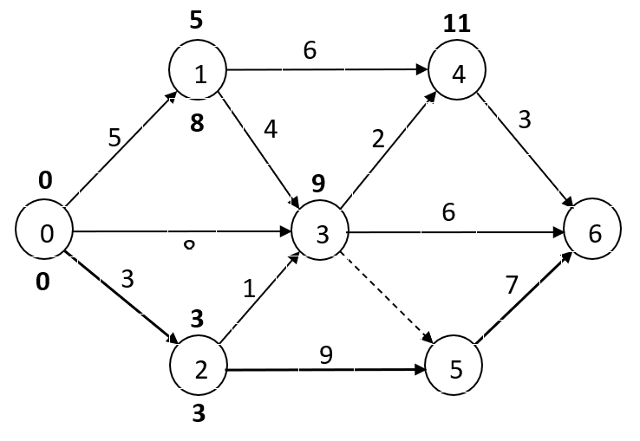

|  |  |  |  |
| --- | --- | --- | --- |
| Работа | Опирается на  работы |  |  |
|  | - | 5 | 0,69 |
|  | - | 8 | 1,00 |
|  | - | 3 | 0,69 |
|  |  | 6 | 1,78 |
|  |  | 4 | 0,44 |
|  |  | 1 | 0,03 |
|  | ,, | 2 | 0,25 |
|  | ,, | 6 | 2,25 |
|  | , | 3 | 1,36 |
|  |  | 9 | 3,36 |
|  | ,,, | 7 | 1,78 |

Ожидаемое критическое время .

На критическом пути лежат работы , , .

Найдем дисперсию критического пути.



Среднеквадратическое отклонение критического пути

.

Найдем вероятность того, что проект будет выполнен не позднее заданного срока (день):



Таким образом, имеются неплохие шансы (80 %) выполнить проект в заданный срок.

Найдем интервал гарантированного времени выполнения проекта. Воспользуемся правилом «трех сигм»: , т.е. с вероятностью почти 0,9973 проект будет выполнен за  дней.





Следовательно, можно с большой долей уверенности гарантировать, что максимальный срок выполнения проекта не превысит 26 дней.

Оценим максимально возможный срок  выполнения проекта с заданной надежностью .

По таблице значений функции Лапласа (см. в Приложениях учебников по теории вероятностей) найдем доверительный коэффициент  для заданной надежности .

Так как 

то из ,  и



Это значит, что с надежностью 0,95 проект будет завершен в период от 14 до 24 дней.

Более точную оценку максимально возможного срока  завершения проекта с данной надежностью γ можно получить из формулы



В нашем случае , ,  и

, т.е. с надежностью 0,95 проект будет завершен не позже 23 дней.

Здесь использована функция Лапласа вида .

Следует также помнить, что функция Лапласа данного вида нечетная, т. е. , а при  значение .

Ответ: Ожидаемое критическое время . Вероятность того, что проект будет выполнен не позднее заданного 0.8. С вероятностью почти 0,9973 проект будет выполнен за  дней. С надежностью 0,95 проект будет завершен не позже 23 дней.

Критерии оценивания:

– нахождение ожидаемое время выполнения проекта;

– определение вероятности выполнения проекта не позднее заданного срока;

– нахождение интервал гарантированного (с вероятностью ) времени выполнения проекта;

– оценка максимально возможного срока выполнения проекта с заданной надежностью.

Компетенции: ПК-5